
Nombre del/los estudiantes/s: | Matías Aquea
Nombre de la asignatura: | Taller de plataformas Web
Nombre del docente: | Fernando Vera
Semana / Fecha: | Semana 6 - 23-09-26
Desarrollo y seguridad de tienda virtual SportyStyle

Tabla de contenidos

Introducción 2
Objetivos 2
Descripción del proyecto para la actividad 3
Desarrollo 5
Repositorio de GitHub 6
Conclusión 12
Referencias 12

Introducción

El presente informe documenta el desarrollo de SportyStyle, una mini aplicación web de tienda virtual especializada en ropa y accesorios deportivos.
La aplicación permite visualizar productos, agregarlos a un carrito de compras, iniciar sesión mediante Auth0, mantener los productos seleccionados durante la navegación utilizando Session Storage y completar un formulario de despacho y pago simulado.
El proyecto fue desarrollado utilizando HTML, CSS y JavaScript. Además, el código fuente fue organizado y publicado en un repositorio de GitHub para facilitar su revisión y entrega.

Objetivos

1. Objetivo general
Desarrollar una mini aplicación web para una tienda virtual deportiva que permita simular un proceso de compra, incorporando autenticación de usuarios con Auth0 y almacenamiento temporal de productos mediante Session Storage.

Objetivos específicos
- Crear una interfaz web para la tienda deportiva SportyStyle.
- Mostrar productos organizados en distintas categorías.
- Permitir agregar productos al carrito de compras.
- Implementar el inicio y cierre de sesión mediante Auth0.
- Mostrar un mensaje de bienvenida al usuario autenticado.
- Utilizar Session Storage para conservar los productos seleccionados durante la sesión.
- Implementar un formulario de datos de pago y despacho.
- Validar los datos ingresados por el usuario.
- Mostrar una confirmación con los detalles de la compra.
- Publicar el proyecto en un repositorio de GitHub.

Descripción del proyecto para la actividad

SportyStyle es una tienda virtual orientada a personas que practican actividad física, entrenan en el gimnasio o realizan deportes al aire libre.
La aplicación incluye las siguientes secciones principales:
- Presentación de la tienda.
- Descripción de la empresa.
- Productos disponibles.
- Carrito de compras.
- Inicio de sesión con Auth0.
- Formulario de pago y despacho.
- Confirmación de la compra.
- Botón de cierre de sesión.
La interfaz fue diseñada para ser clara, sencilla y fácil de utilizar, permitiendo que el usuario complete el flujo de compra de manera ordenada.

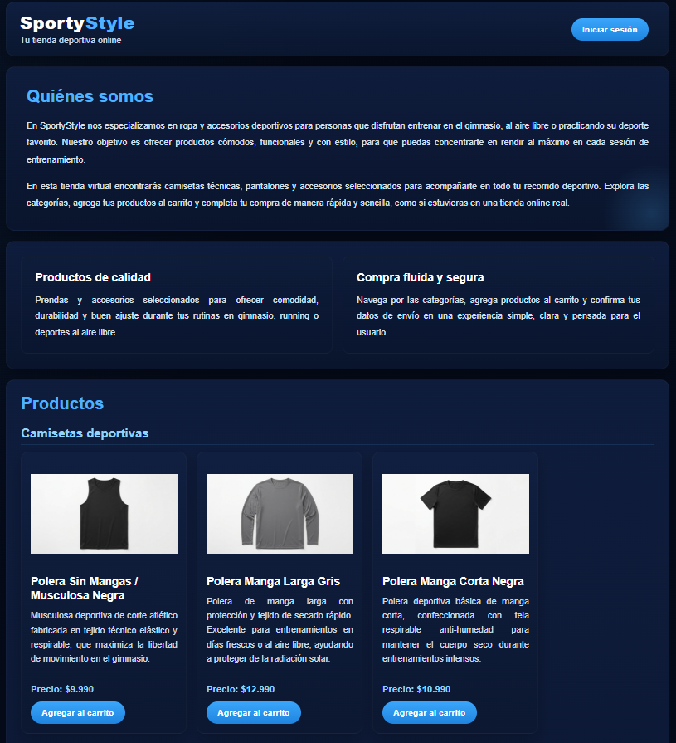

Figura 1. Página principal de la tienda virtual SportyStyle.

Organización del proyecto
La aplicación está organizada en carpetas según la función que cumple cada archivo. Como el proyecto utiliza Node.js, Express y HTTPS, los archivos visibles de la tienda se encuentran dentro de la carpeta public.
CIB302-SportyStyle-tienda-virtual/
│
├── certs/
│ ├── localhost-cert.pem
│ └── localhost-key.pem
│
├── public/
│ ├── css/
│ │ └── styles.css
│ │
│ ├── img/
│ │ └── imágenes utilizadas
│ │
│ ├── js/
│ │ └── app.js
│ │
│ └── index.html
│
├── .gitignore
├── package.json
├── package-lock.json
├── README.md
└── server.js
El archivo public/index.html contiene la estructura principal de la tienda virtual. El archivo public/css/styles.css define los estilos visuales, el diseño responsive y la apariencia de los componentes. El archivo public/js/app.js controla las funcionalidades interactivas, como el carrito, la autenticación con Auth0, las validaciones y el uso de Session Storage.
El archivo server.js configura el servidor local mediante Node.js, Express y HTTPS. La carpeta certs contiene los certificados utilizados para ejecutar la aplicación mediante la dirección https://localhost:3000.

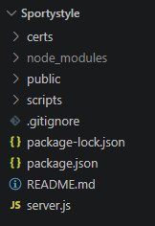

Figura 2: Organización de los archivos y carpetas del proyecto SportyStyle mediante Node.js, Express y HTTPS local.

Herramientas y tecnologías utilizadas
Para el desarrollo del proyecto se emplearon las siguientes herramientas y tecnologías:
Herramienta | Descripción
HTML | Estructura y contenido de la tienda virtual.
CSS | Diseño visual, colores, distribución y presentación de los elementos.
JavaScript | Interacción con los productos, carrito, autenticación y formulario.
Auth0 | Autenticación de los usuarios.
Session Storage | Almacenamiento temporal de los productos seleccionados.
GitHub | Almacenamiento y entrega del código fuente.

La integración de Auth0 se realiza mediante el SDK para aplicaciones SPA incluido en el archivo index.html.

Desarrollo

Flujo de autenticación con Auth0

Inicio de sesión:
La aplicación utiliza Auth0 para permitir que el usuario inicie sesión de manera segura.
En la parte superior de la página se encuentra el botón “Iniciar sesión”. Cuando el usuario presiona este botón, se ejecuta el proceso de autenticación configurado en Auth0.
Auth0 se encarga de mostrar la pantalla de autenticación y validar las credenciales del usuario. La aplicación no administra manualmente las contraseñas ni implementa tokens JWT directamente.
Una vez que la autenticación se completa correctamente:
- El botón “Iniciar sesión” deja de mostrarse.
- Aparece el botón “Cerrar sesión”.
- Se muestra un mensaje de bienvenida con el nombre del usuario.
- El usuario puede continuar utilizando la tienda
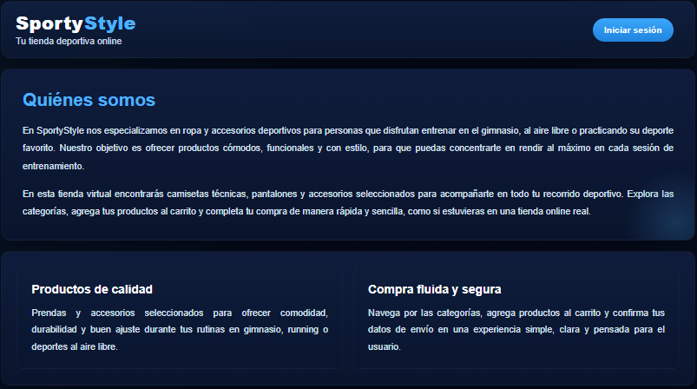
Figura 3: Estado inicial de la aplicación antes del inicio de sesión.

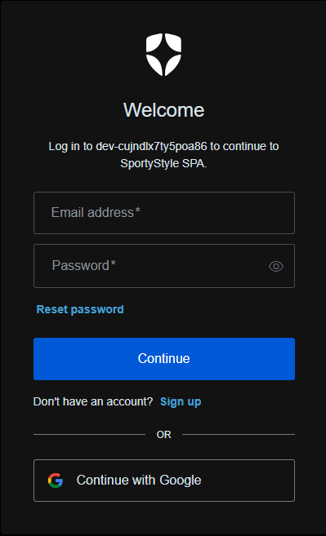

Figura 5: Usuario autenticado y reconocido por la aplicación.

Figura 4: Pantalla de autenticación proporcionada por Auth0.

  - Cierre de sesión:
Después de iniciar sesión, el usuario puede presionar el botón “Cerrar sesión”.
Esta acción finaliza la sesión del usuario en la aplicación y restablece el estado de autenticación. Además, los datos temporales almacenados en Session Storage deben eliminarse al cerrar sesión, evitando que el carrito permanezca disponible para una sesión posterior.



Figura 6: Cambio de estado de la aplicación después del cierre de sesión.

Selección de productos

La tienda presenta productos deportivos pertenecientes a distintas categorías.
Entre ellas se consideran: camisetas deportivas, pantalones deportivos y accesorios de deporte. Cada producto contiene información como: imagen, nombre, descripción, precio, botón “agregar al carrito” y botón “quitar”
El usuario puede revisar los productos disponibles y seleccionar aquellos que desea comprar. Cuando se presiona el botón “agregar al carrito”, el producto se incorpora al carrito y la información se actualiza en la sección correspondiente.
Se incorporó el botón “quitar”, que permite eliminar productos seleccionados de manera rápida y sencilla. Al utilizarlo, el carrito se actualiza automáticamente, se modifica el contenido de Session Storage y se recalcula el total de la compra.

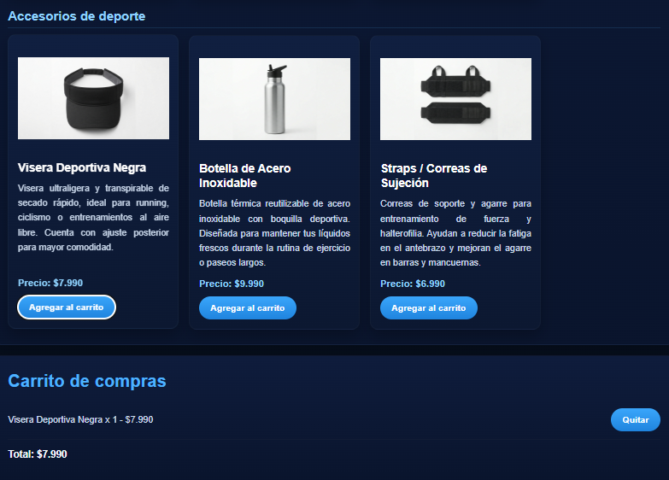
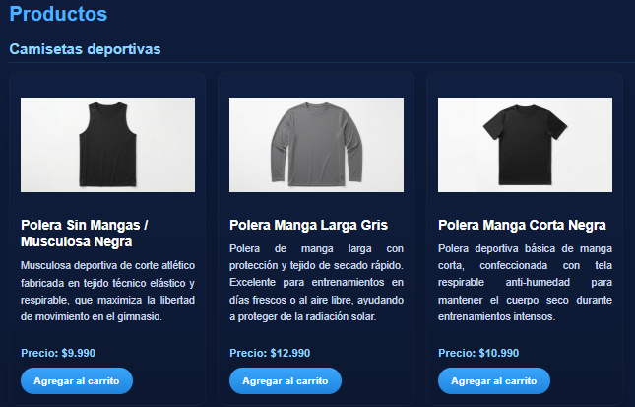
Figura 8: Incorporación de un producto al carrito de compras. Y botón “quitar”.
Figura 7: Productos disponibles en la tienda virtual.

Funcionamiento del carrito

El carrito de compras permite visualizar los productos seleccionados por el usuario. Para cada producto agregado, se muestra el nombre, el precio, la cantidad seleccionada y el subtotal correspondiente. Además, se presenta el total general de la compra.
El carrito se actualiza automáticamente cada vez que el usuario agrega o quita un producto. De esta manera, el usuario puede revisar y modificar el contenido de su compra antes de completar el formulario de despacho.
Como mejora visual, se incorporó una función de zoom en las imágenes de los productos. Al hacer clic sobre una imagen, esta se abre en un tamaño ampliado dentro de una ventana modal, permitiendo observar sus detalles con mayor claridad. El usuario puede cerrar la imagen mediante el botón correspondiente o presionando la tecla Esc.
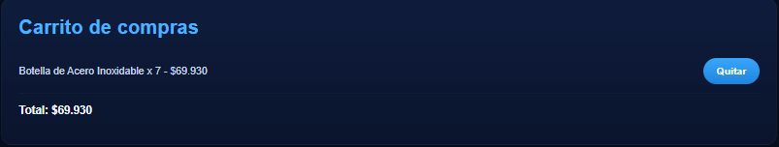
Esta funcionalidad mejora la experiencia de navegación, ya que permite revisar visualmente los productos sin abandonar la página principal ni interrumpir el proceso de compra. La ventana modal se muestra mediante JavaScript y bloquea temporalmente la interacción con el contenido de fondo hasta que se cierre.
Figura 9: Carrito actualizado con los productos seleccionados.

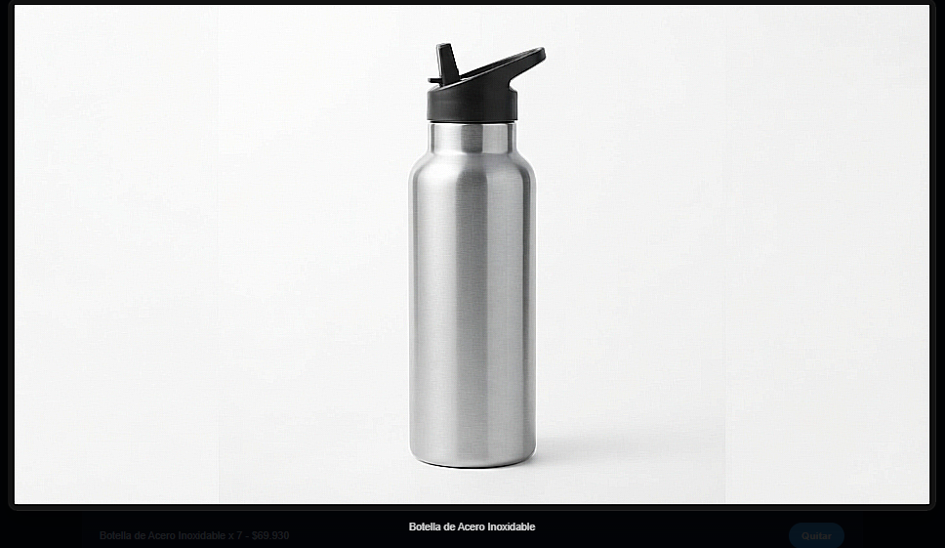
Figura 10: Función de zoom en las imágenes de los productos.

Formulario de pago y despacho

Después de seleccionar los productos, el usuario puede completar un formulario para simular el proceso de pago y despacho de la compra. La aplicación no realiza pagos reales ni almacena información bancaria.
El formulario solicita los siguientes datos: nombre completo, dirección de envío, correo electrónico y teléfono.
Estos datos se utilizan únicamente para representar el proceso de despacho y generar la confirmación del pedido. Los campos de nombre y dirección son obligatorios y no pueden quedar vacíos.
El campo de correo electrónico utiliza el tipo email, lo que permite que el navegador compruebe que la dirección tenga un formato válido. Para completar correctamente este campo, el usuario debe ingresar una dirección similar a usuario@gmail.com.
El teléfono se implementa mediante un campo de tipo tel y utiliza una expresión regular para aceptar exactamente nueve dígitos numéricos. El código utilizado es:
xml
<input
type="tel"
id="phone"
name="phone"
required
pattern="[0-9]{9}"
minlength="9"
maxlength="9"
inputmode="numeric"
title="Ingresa un teléfono válido de 9 dígitos"
placeholder="912345678">

El atributo pattern utiliza una expresión regular que debe coincidir con el contenido ingresado para que el campo sea considerado válido. Además, el tipo tel por sí solo no valida un formato telefónico específico, por lo que se complementa con pattern, minlength y maxlength.developer.

Si el usuario ingresa letras, símbolos, menos de nueve dígitos o más de nueve, el formulario impide continuar y muestra un mensaje solicitando corregir la información. De esta forma, se evita enviar datos incompletos o con un formato incorrecto antes de confirmar la compra.

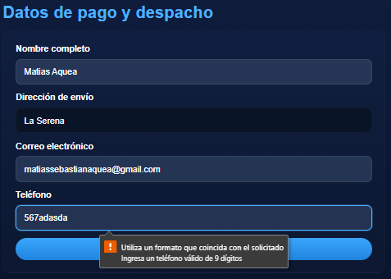
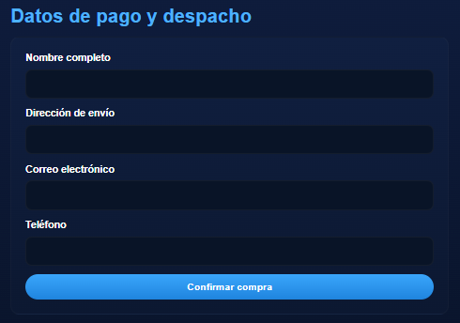
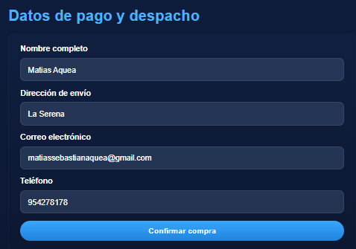
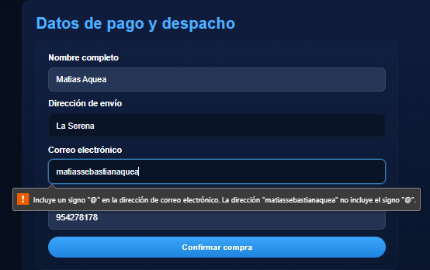
Figura 11: Formulario de datos de pago y despacho.
Figura 12: Validación del campo teléfono.
Figura 14: Formulario completado correctamente con datos de prueba.
Figura 13: Validación de campo correo electrónico.

5. Confirmación de la compra
Una vez que el usuario completa correctamente el formulario, la aplicación muestra una pantalla de confirmación que indica que la compra simulada se realizó correctamente.
La confirmación presenta un resumen del pedido con la siguiente información:
- Mensaje de agradecimiento al usuario.
- Productos seleccionados.
- Cantidad de cada producto.
- Precio y subtotal correspondiente.
- Total general de la compra.
- Nombre del cliente.
- Dirección de despacho.

- Correo electrónico.
- Teléfono ingresado.
El proceso se ejecuta únicamente cuando todos los campos cumplen las validaciones establecidas. Si existe información incompleta o incorrecta, el navegador impide el envío del formulario y solicita corregir el campo correspondiente.
Después de confirmar la compra, la aplicación actualiza la interfaz y limpia el carrito para finalizar el flujo simulado. Los productos almacenados en Session Storage se eliminan mediante removeItem(), evitando que el pedido anterior aparezca nuevamente en una compra futura.
Esta sección permite demostrar el recorrido completo de la aplicación: autenticación del usuario, selección de productos, administración del carrito, validación de datos y confirmación final del pedido. La aplicación no procesa pagos reales ni almacena información bancaria.

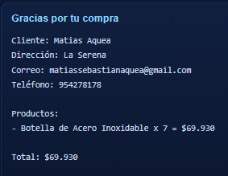

Figura 15: Confirmación de la compra y detalles del pedido.

6. Repositorio de GitHub
El código fuente y la documentación del proyecto fueron incorporados al siguiente repositorio:
https://github.com/MatiasAquea/CIB302-SportyStyle-tienda-virtual.git
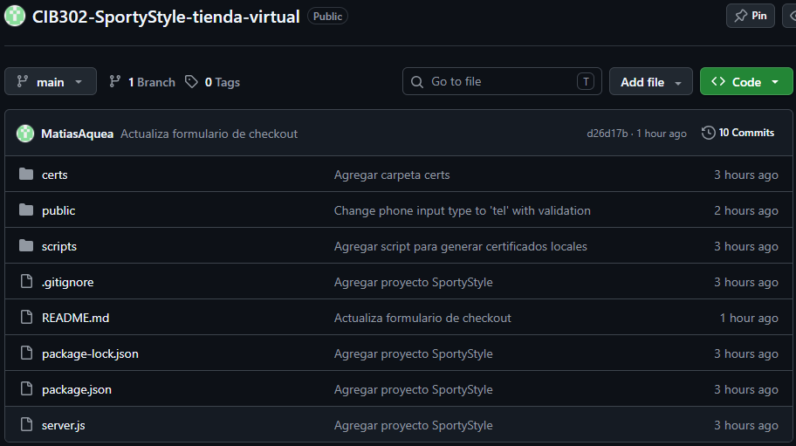

Figura 16: Repositorio GitHub del proyecto SportyStyle y sus principales archivos.

El repositorio contiene los archivos principales de la aplicación:
public/index.html | Estructura de la tienda.
public/css/styles.css | Estilos y diseño responsive.
public/js/app.js | Carrito, autenticación, validaciones y Session Storage.
public/img/ | Imágenes de los productos.
server.js | Servidor local con Node.js, Express y HTTPS.
package.json | Dependencias y configuración del proyecto.
package-lock.json | Versiones de las dependencias.
.gitignore | Archivos excluidos del repositorio.
README.md | Documentación del proyecto.

7. Dificultades y soluciones
Durante el desarrollo del proyecto se presentaron dificultades relacionadas con la integración de Auth0, la sincronización del carrito y la organización del proyecto.
Una de las principales dificultades fue configurar correctamente el flujo de inicio y cierre de sesión con Auth0. Para solucionarlo, se revisaron las URL permitidas y se conectaron los botones con las funciones correspondientes del SDK.
También fue necesario corregir conflictos en Git al subir los cambios al repositorio. Estos conflictos se resolvieron revisando los archivos modificados, eliminando los marcadores de conflicto y realizando nuevamente el proceso de commit y push.
Otra dificultad estuvo relacionada con la ubicación de los archivos del proyecto. Inicialmente se presentó una estructura simple, pero luego se organizó correctamente utilizando la carpeta public, junto con server.js, package.json y los recursos de la aplicación.
Además, se comprobó que los productos se almacenaran correctamente en Session Storage, que el carrito se actualizara después de cada acción y que el botón “quitar del carrito” permitiera eliminar productos y recalcular el total.
Finalmente, se incorporó una validación específica para el teléfono, permitiendo únicamente nueve dígitos numéricos. También se agregó una función de zoom para ampliar las imágenes de los productos al hacer clic, mejorando la experiencia de navegación.

Conclusión

El desarrollo de SportyStyle permitió implementar una tienda virtual funcional utilizando HTML, CSS y JavaScript, complementados con Node.js, Express y HTTPS. La aplicación incorpora autenticación mediante Auth0, selección de productos, carrito de compras, almacenamiento temporal con Session Storage y validaciones para los datos de despacho.
Además, se incorporaron mejoras como el botón “quitar del carrito”, la actualización automática del total, la confirmación de compra y el zoom de imágenes. El proyecto también fue organizado y documentado en GitHub, facilitando su revisión y ejecución.
En conclusión, la aplicación cumple con los principales requisitos de la actividad y demuestra la integración de funcionalidades web, validaciones de formularios, gestión de sesiones y buenas prácticas de organización del código.

Referencias

Documentación de GitHub: GitHub. (2026). Documentación de GitHub. https://docs.github.com/
Auth0. (s. f.). Auth0 Single Page App SDK. https://auth0.com/docs/libraries/auth0-single-page-app-sdk
Auth0. (s. f.). Add Login to Your JavaScript Application. https://auth0.com/docs/quickstart/spa/vanillajs
MDN Web Docs. (s. f.). Window: sessionStorage property. https://developer.mozilla.org/en-US/docs/Web/API/Window/sessionStorage
MDN Web Docs. (s. f.). Client-side form validation. https://developer.mozilla.org/en-US/docs/Learn_web_development/Extensions/Forms/Form_validation
MDN Web Docs. (s. f.). HTML <dialog> element. https://developer.mozilla.org/en-US/docs/Web/HTML/Reference/Elements/dialog
Express.js. (s. f.). Serving static files in Express. https://expressjs.com/en/starter/static-files.html
Node.js. (s. f.). HTTPS. https://nodejs.org/api/https.html

